ОСТОРОЖНО, КЛЕЩ!

В Нижегородской области открыты пункты по приему и проведению исследований клещей на предмет их зараженности, такими инфекциями, как клещевой энцефалит, клещевой боррелиоз, анаплазмоз, эрлихиоз.
- г. Нижний Новгород, Нижне-Волжская набережная, д. 2 (вход со двора) ФБУЗ «Центр гигиены и эпидемиологии в Нижегородской области» с 9-00 до 16-00 без выходных, тел: 8(831)433-54-42, 8-903-848-04-30, e-mail: osobolab@mail.ru
- г. Нижний Новгород, Кулибина, д. 11д, с понедельника по пятницу с 9-00 до 16-00, т.430-29-26,
e-mail: csengor@cgie52.ru
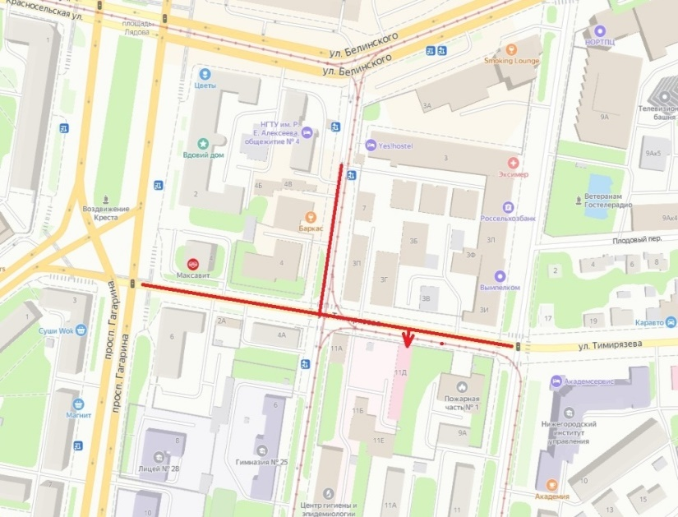

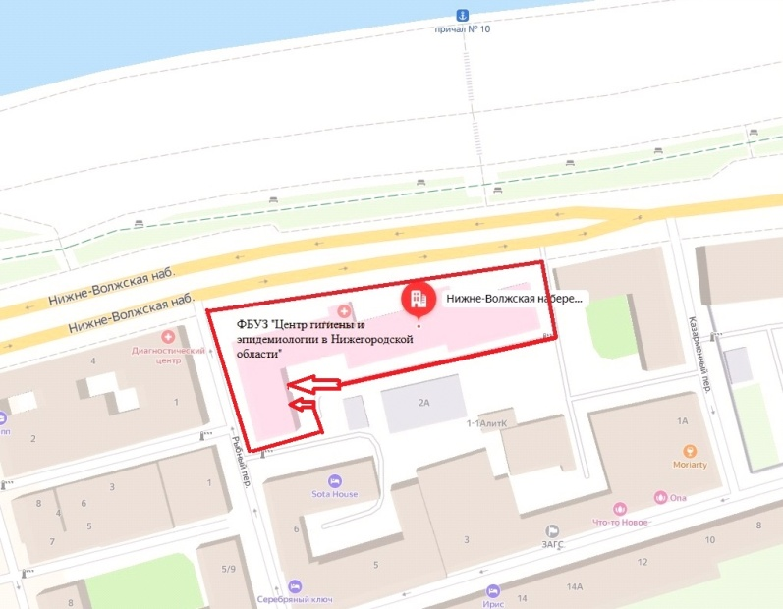

Так же, у нас функционируют пункты приема, где Вы можете сдать клещей для последующей доставки в лабораторию ООИ и исследование га наличие клещевых инфекций:
- г.о.г.Бор, ул. Плеханова, д1, график приема: с 8.00до12.00 и с 13.00 до 14.00,
тел. (831 59)6-38-48
- г.Н.Новгород, ул. Луначарского, д.4, график приема: с 8.00до12.00 и с 13.00 до 14.00, тел. (831) 246-03-30
- г. Кстово, ул. Талалушкина11, график приема: с 8.00до12.00 и с 13.00 до 14.00, тел. (831)452-25-00
- г. Нижний Новгород, пр.Ильича, д.3, график приема: с 8.00до12.00 и с 13.00 до 14.00, тел. 295-87-14
- г. Дзержинск, пр.Дзержинского, д. 19а, график приема: с 8.00до12.00 и с 13.00 до 14.00, тел. 8(8313) 22-40-37
- г. Павлово, ул.Коммунистическая, д.12, график приема: с 8.00до12.00 и с 13.00 до 14.00, тел. 8(83171) 5-33-41

